الدراسات الاجتماعية
حل أسئلة / درس الزراعة
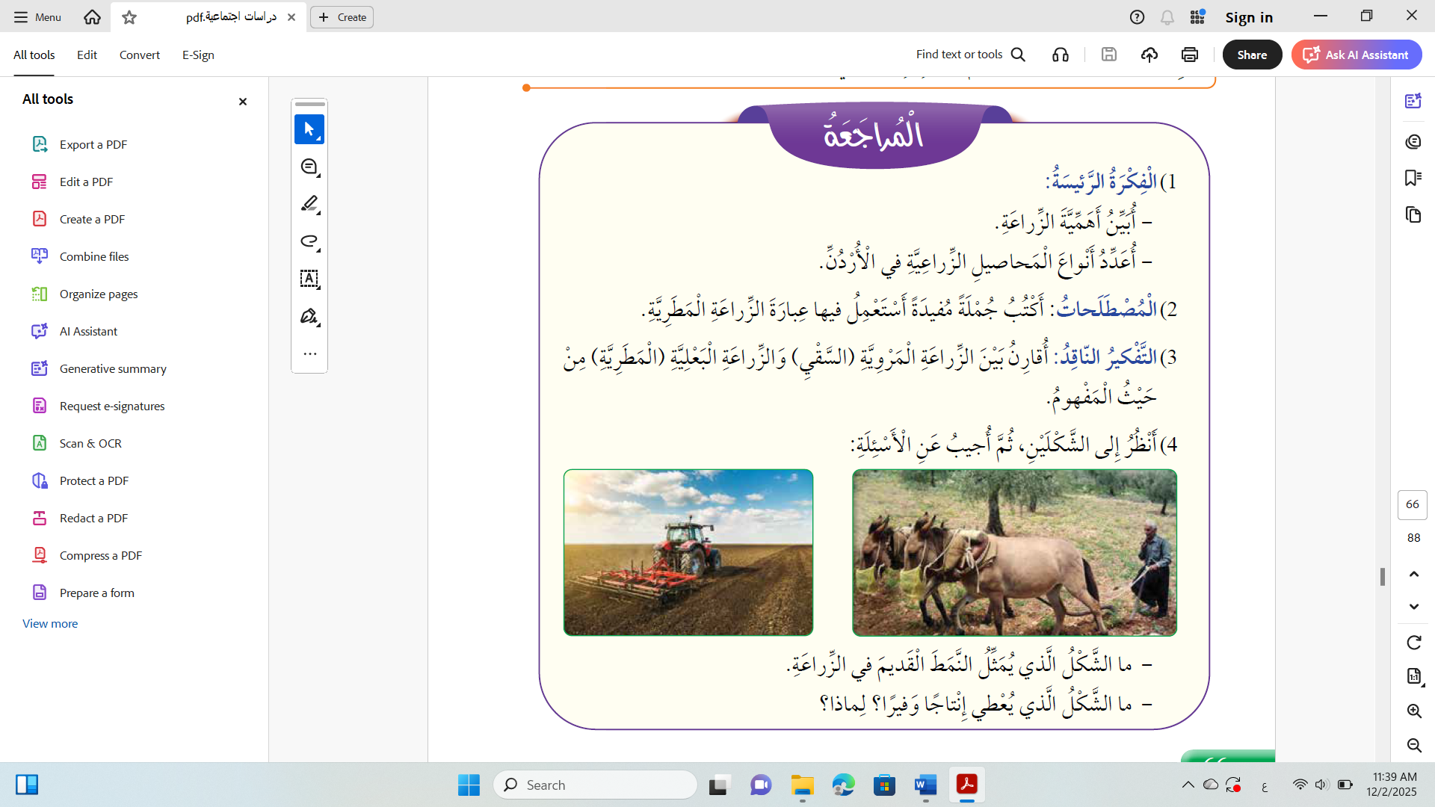
1.الزراعة مهمة لأنها مصدر الغذاء والموادّ الخام الأساسية للصناعة، والزراعة مصدر للدخل.
- المحاصيل الحقلية كالقمح والشعير والعدس والفول/ الخضار كالبندورة والبطاطا والكوسا
الأشجار المثمرة مثل الحمضيات والزيتون والتفاح.
3. الزراعة المطرية تعتمد على مياه الأمطار.
الزراعة المروية تعتمد على الريّ.
4. يمثل الشكل الأول نمط الزراعة القديم باستعمال المحراث البسيط والحيوانات.
- الشكل الثاني يعطي إنتاجا وفيرًا، بسبب استعمال الأدوات الزراعية الحديثة.

حل أسئلة درس الصناعة

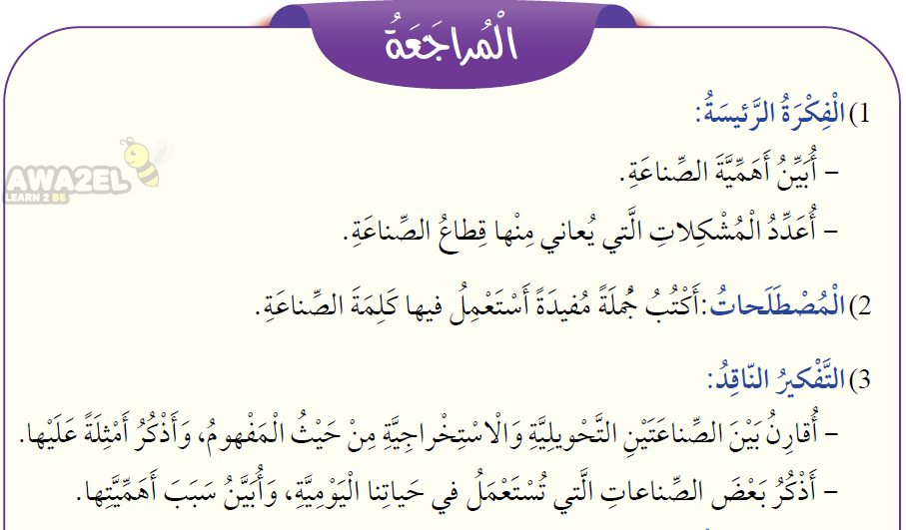
1. - الصناعة مهمة، لأنها تسد حاجات الإنسان، وتوفر فرص العمل، وتسهم في تطوير الأنشطة الاقتصادية.
- ارتفاع تكاليف الوقود والكهرباء / نقص الأيدي العاملة المُدرّبة.
___________________________
3. - الصناعة التحويلية: هي الصناعة التي تعمل على تغيير شكل المادة الخام، مثل: المواد الغذائية والمنسوجات والدواء.
الصناعة الاستخراجية: هي الصناعة التي تعتمد على استخراج الموارد الطبيعية، مثل: الفوسفات والأسمدة والنفط.
- صناعة الأدوية للعلاج/ صناعة الأدوات الكهربائية لتوفير الوقت والجهد.

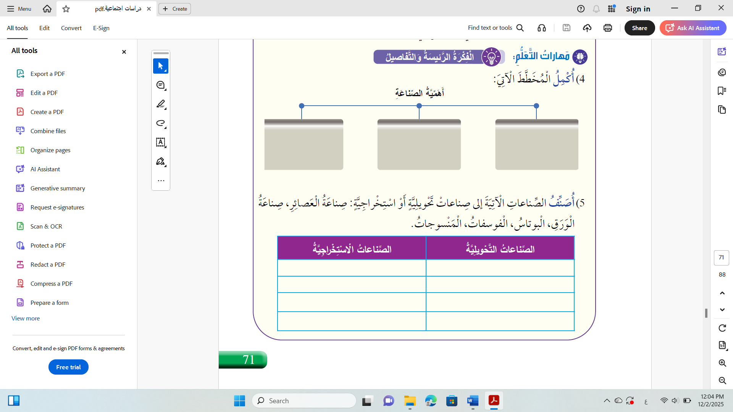
5. التحويلية: العصائر / الورق / المنسوجات
الاستخراجية: البوتاس والفوسفات.

